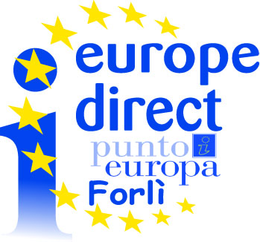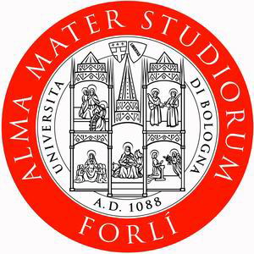

Educazione alla cittadinanza europea

Vuoi essere formatore sull’Ue nelle scuole?

Se sei:
- Studente iscritto ad un corso di laurea magistrale del Polo forlivese e non hai superato il 26° anno di età;
- Hai sostenuto esami in materie europeistiche o puoi certificare un buon livello di conoscenza dell’Ue;
- Ritieni di avere capacità comunicative e vuoi metterti alla prova

Riempi il modulo, allega un tuo CV ed invialo,
entro il 1° ottobre 2010.

Per posta o a mano: Per e-mail a:
Europe Direct Punto Europa Forlì fabio.casini@unibo.it
Corso Diaz 45
47100 Forlì

Fra le domande pervenute e ritenute idonee, ne saranno selezionate un massimo di 15 per rinnovare il gruppo di formatori specializzati per l’anno 2010/2011, da un’apposita commissione, composta da due docenti del Comitato Scientifico e dal Responsabile amministrativo Europe Direct Punto Europa Forlì.

Ai fini della composizione della graduatoria si terrà conto dei seguenti elementi:
- Lettera motivazionale;
- Conoscenza dell’Unione europea (esami, summer school, corsi di specializzazione, …);
- Corso di laurea in materie europeistiche;
- Elaborato e/o tesi in materie europeistiche.

Per informazioni rivolgersi a:
Fabio Casini, presso il Punto Europa, al n. 0543-374806, o per e-mail all’indirizzo: fabio.casini@unibo.it.

